МИНИСТЕРСТВО ОБРАЗОВАНИЯ РЕСПУБЛИКИ БЕЛАРУСЬ

МИНИСТЕРСТВО ОБРАЗОВАНИЯ РОССИЙСКОЙ ФЕДЕРАЦИИ

МЕЖГОСУДАРСТВЕННОЕ ОБРАЗОВАТЕЛЬНОЕ УЧРЕЖДЕНИЕ

ВЫСШЕГО ОБРАЗОВАНИЯ

«БЕЛОРУССКО-РОССИЙСКОГО ОБРАЗОВАНИЯ»

Кафедра «ПОИТ»

Базы данных

Отчет

по лабораторной работе №6

по теме «Access. Создание и заполнение таблиц»

«Обсерватория солнечной динамики»

Выполнил студент группы АСОИР-181

Ковалевский Т.В.

Проверил преподаватель

Захарченков К.В.

Могилев 2021

Цель работы: Цель: научиться создавать и заполнять таблицы средствами MS Office Access (выпуска 2013 и выше).

Выполнение:

Данные о договорах представлены на рисунке 1.

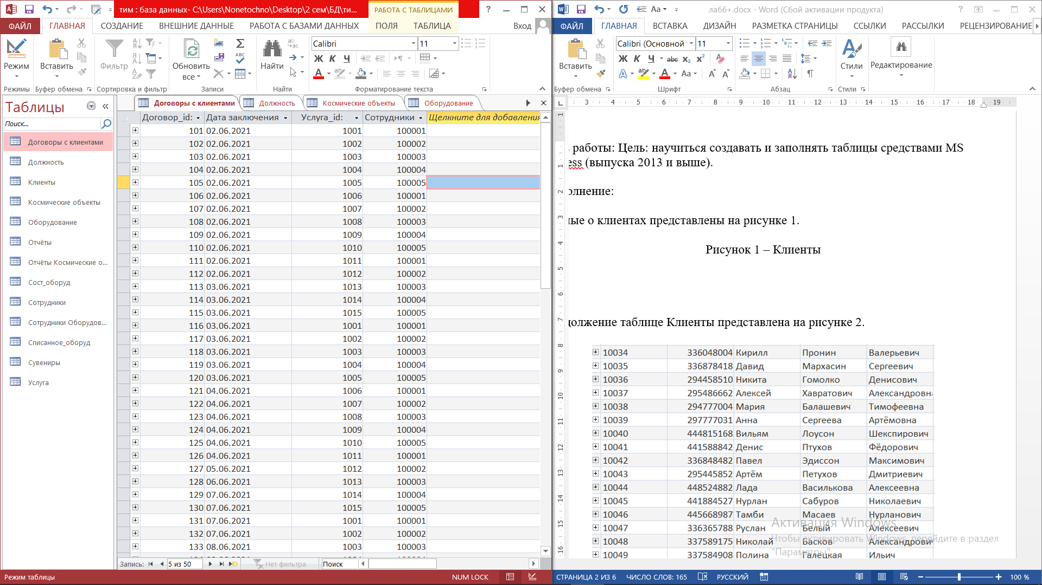

Рисунок 1 – Договоры

Продолжение таблицы договоров представлена на рисунке 2.

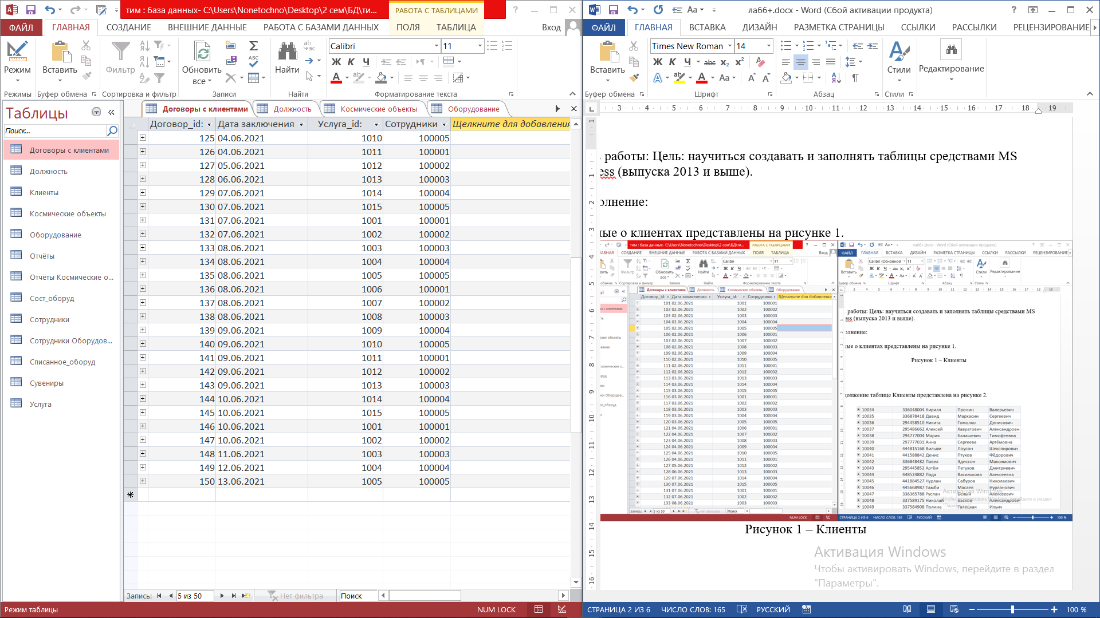

Рисунок 2 – Договоры

Данные о Космических объектах представлены на рисунке 3.

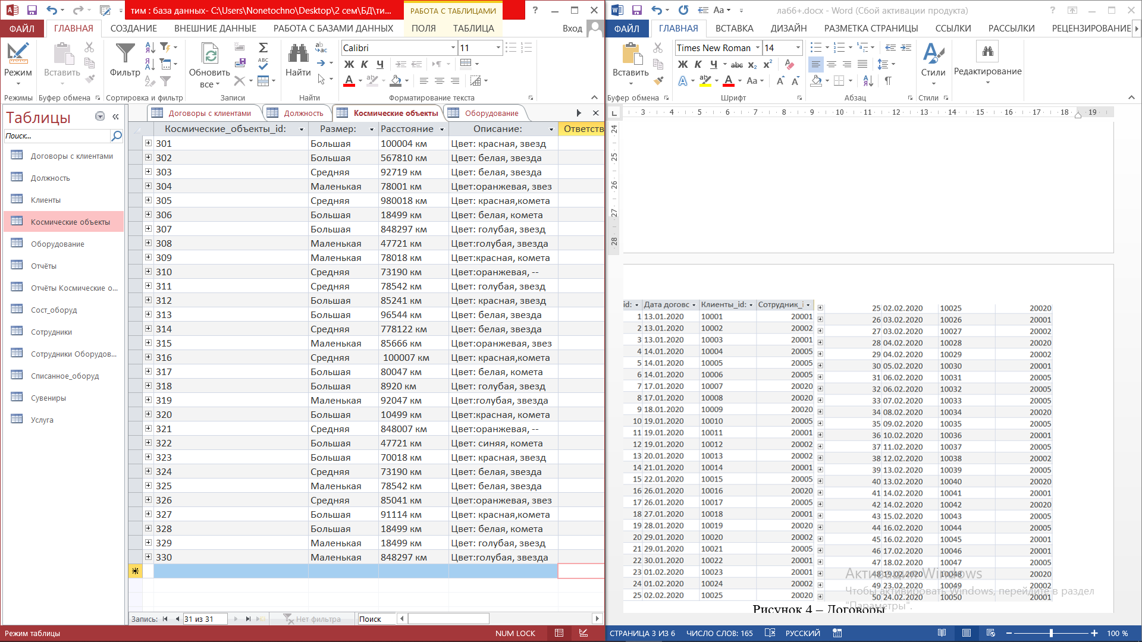

Рисунок 3 – Космические объекты

Данные об оборудовании представлены на рисунке 4.

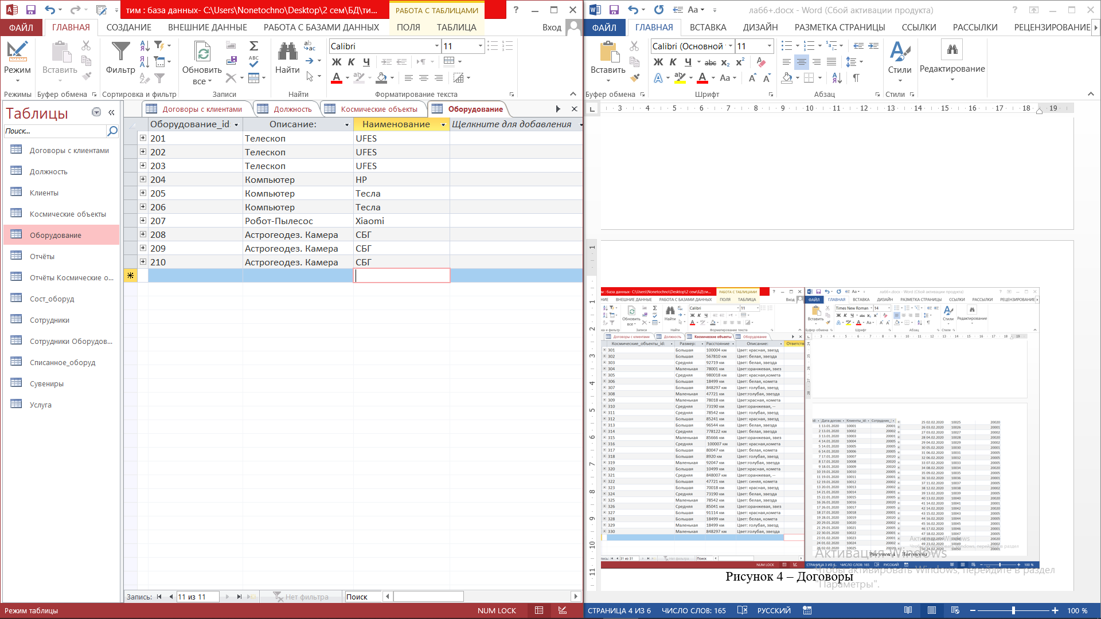

Рисунок 4 – Оборудование

Данные о Состоянии оборудования предоставлены на рисунке 5.

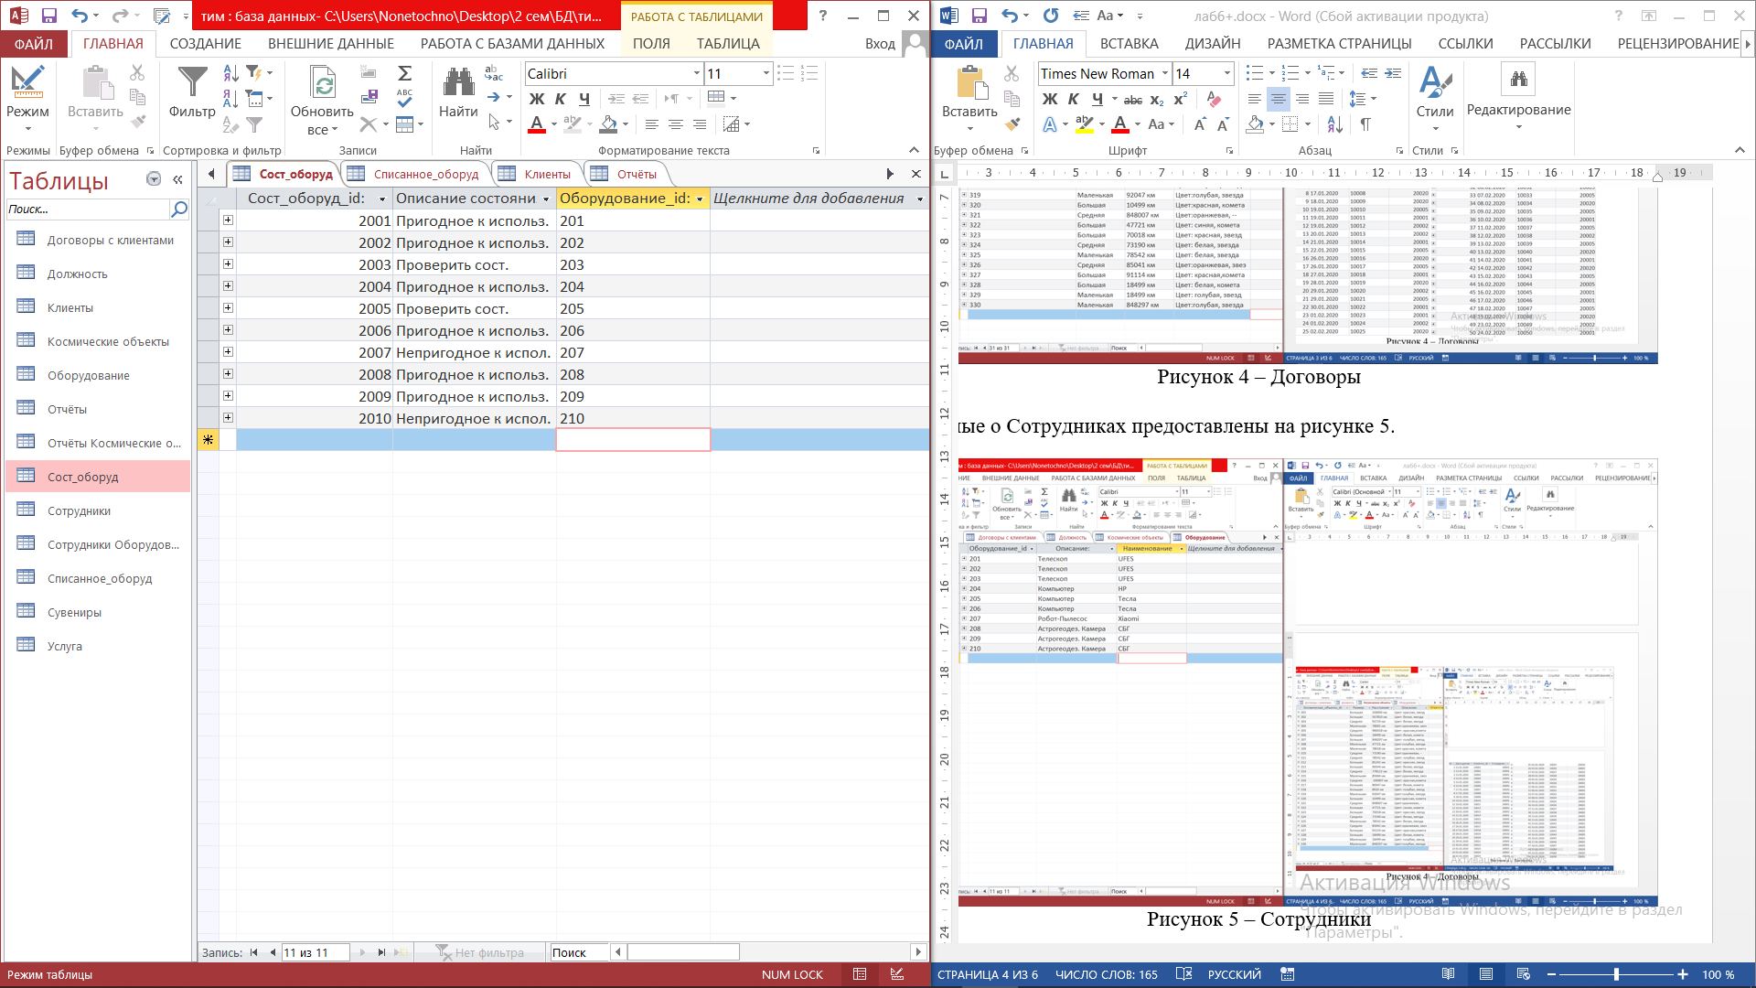

Рисунок 5 – Состояние оборудования

Данные о Сотрудниках предоставлены на рисунке 6.

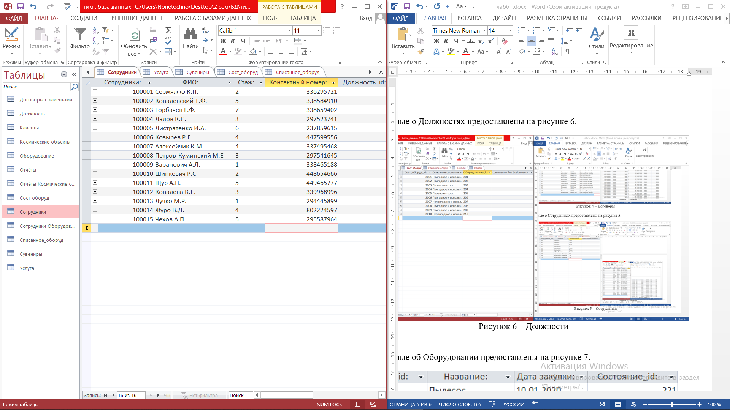

Рисунок 6 – Сотрудники

Данные об Списанном оборудовании предоставлены на рисунке 7.

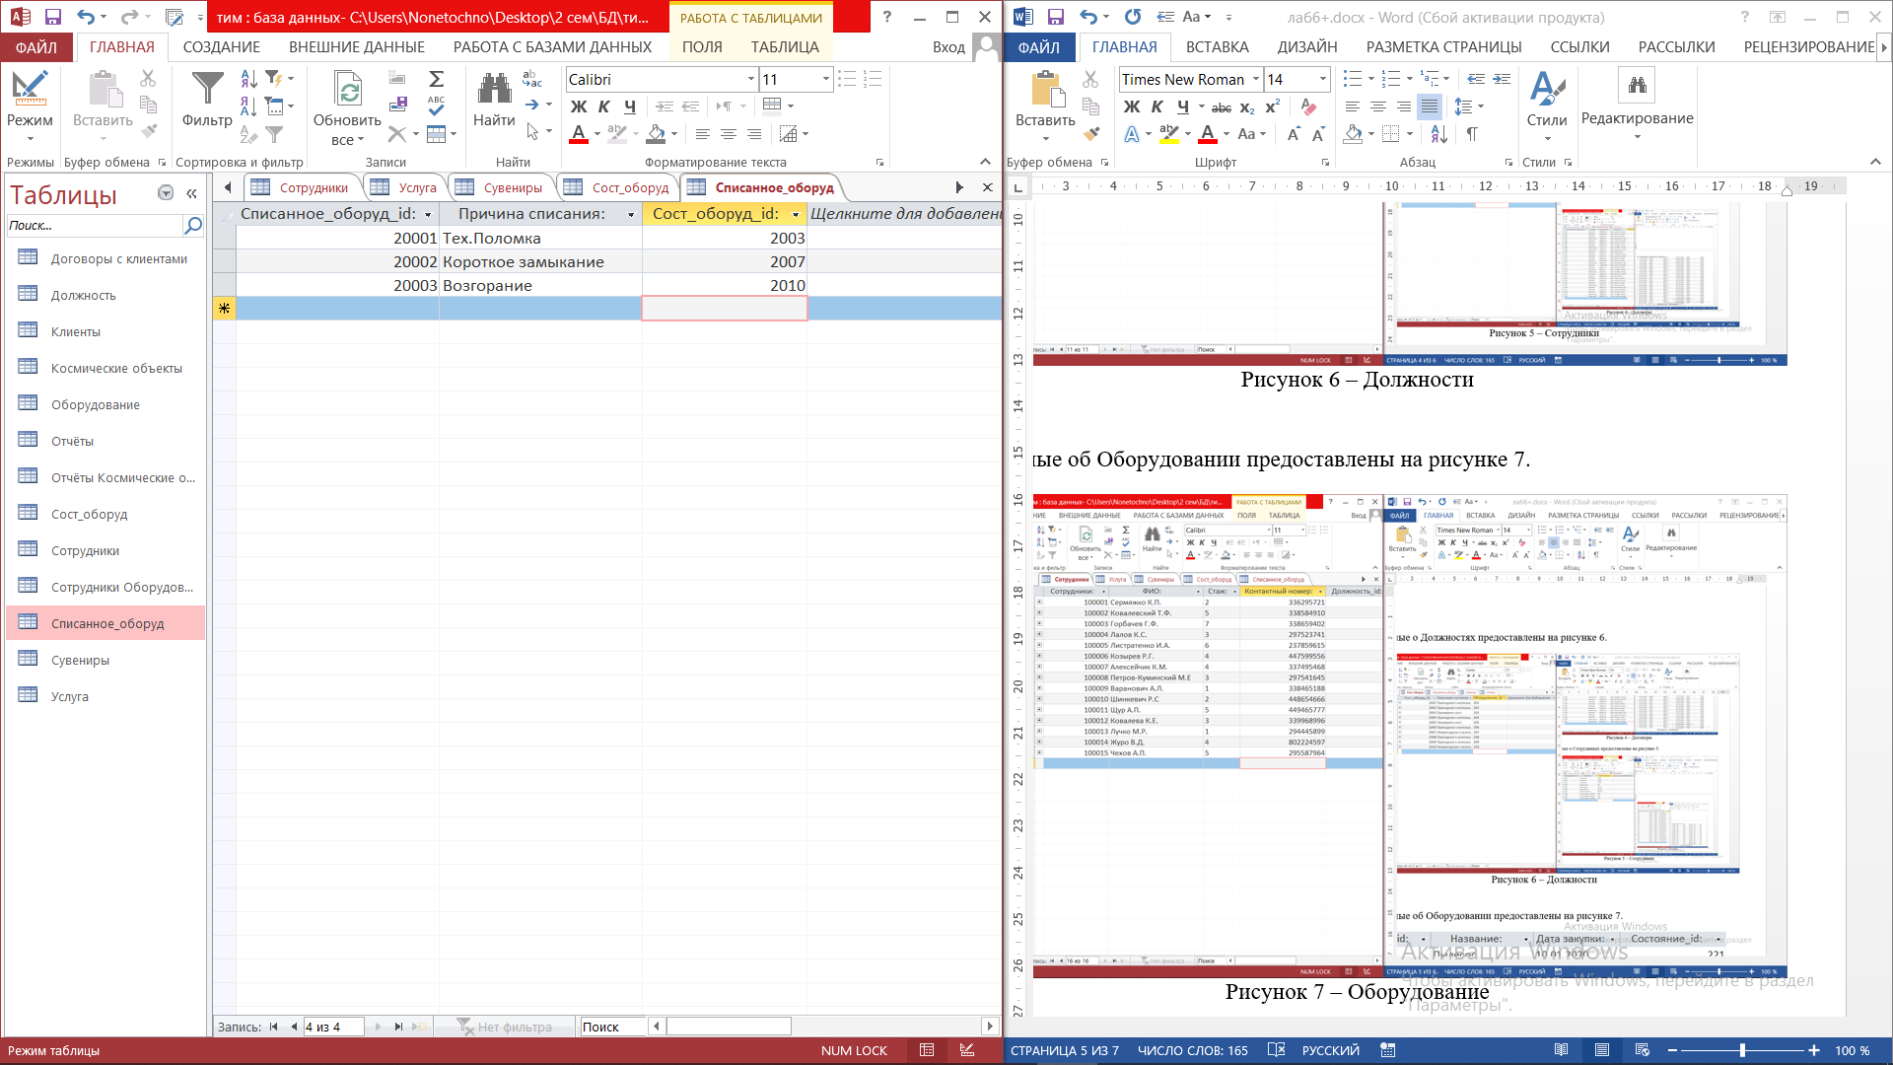

Рисунок 7 – Списанное оборудование

Данные о сувенирах представлены на рисунке 8.

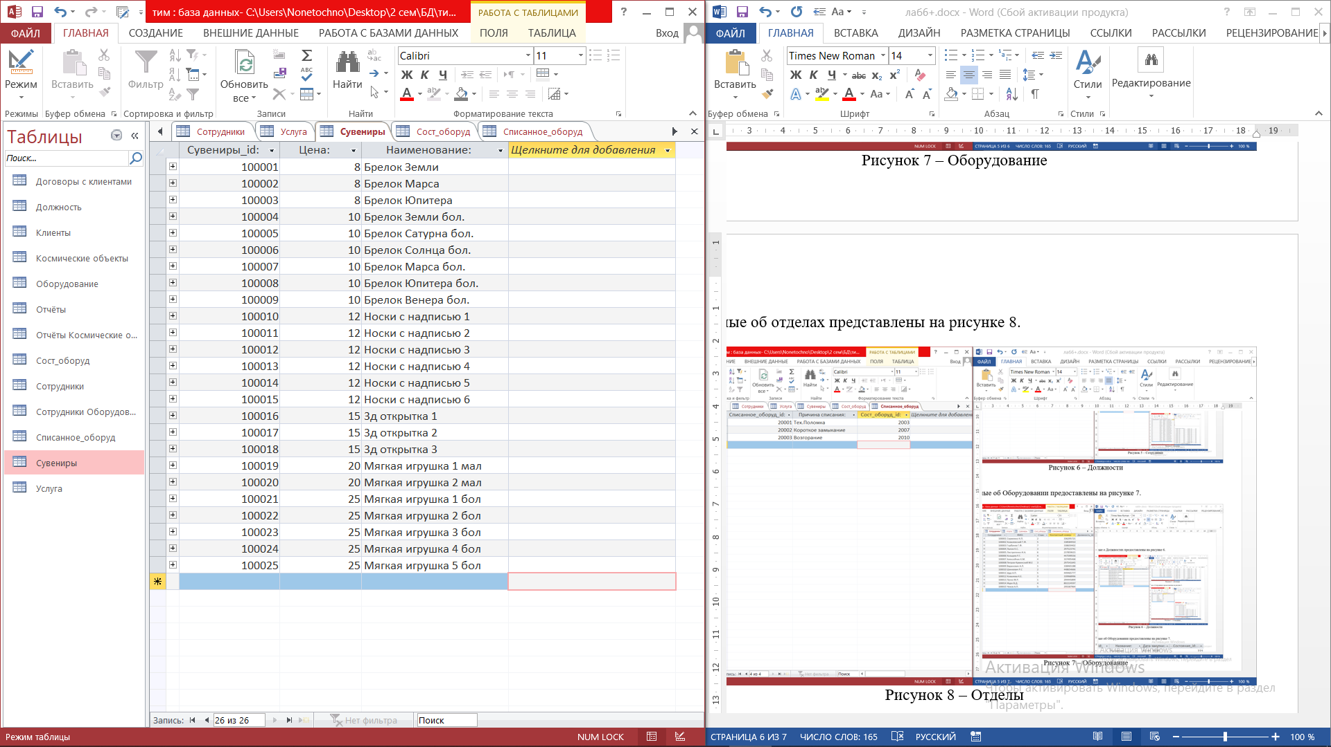

Рисунок 8 – Сувениры

Данные о Услугах оборудовании предоставлены на рисунке 9.

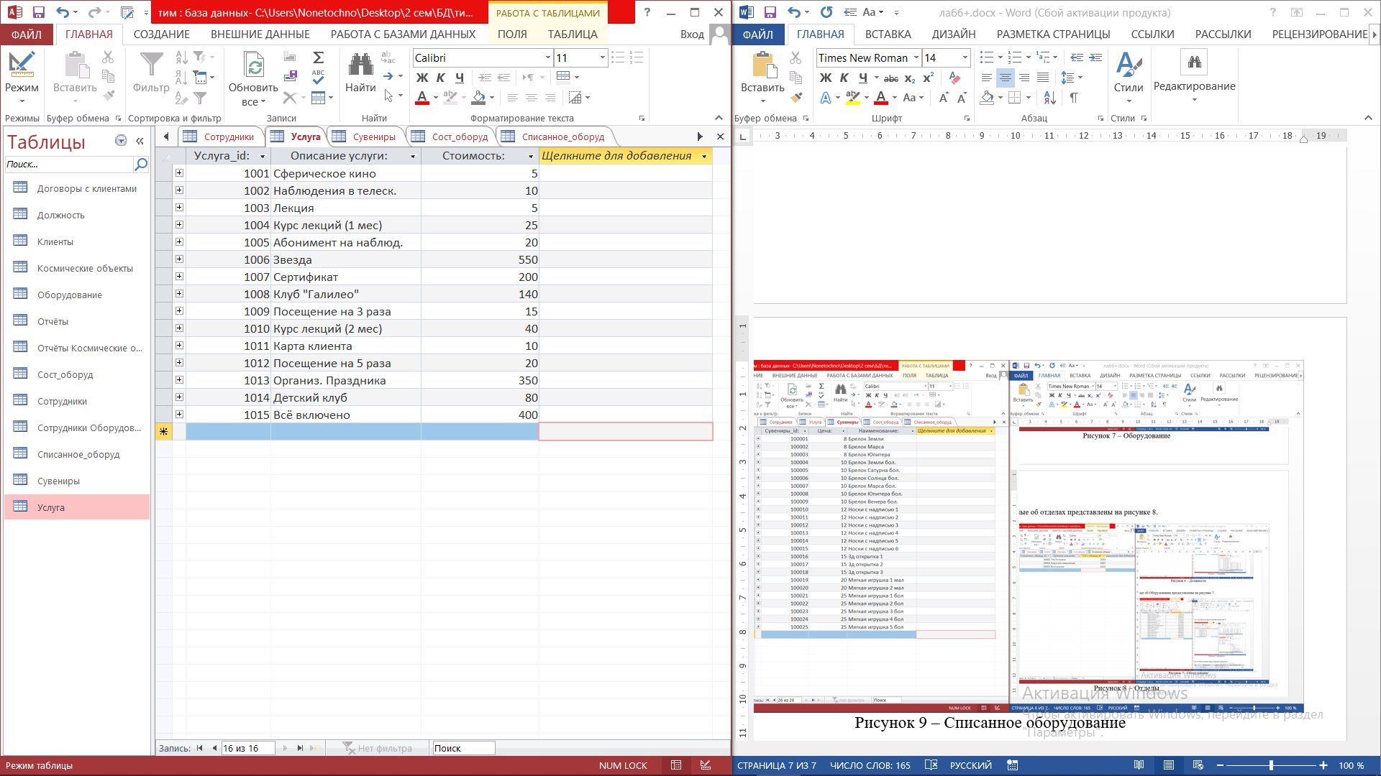

Рисунок 9 – Услуги

Данные о Клиентах представлены на рисунке 10.

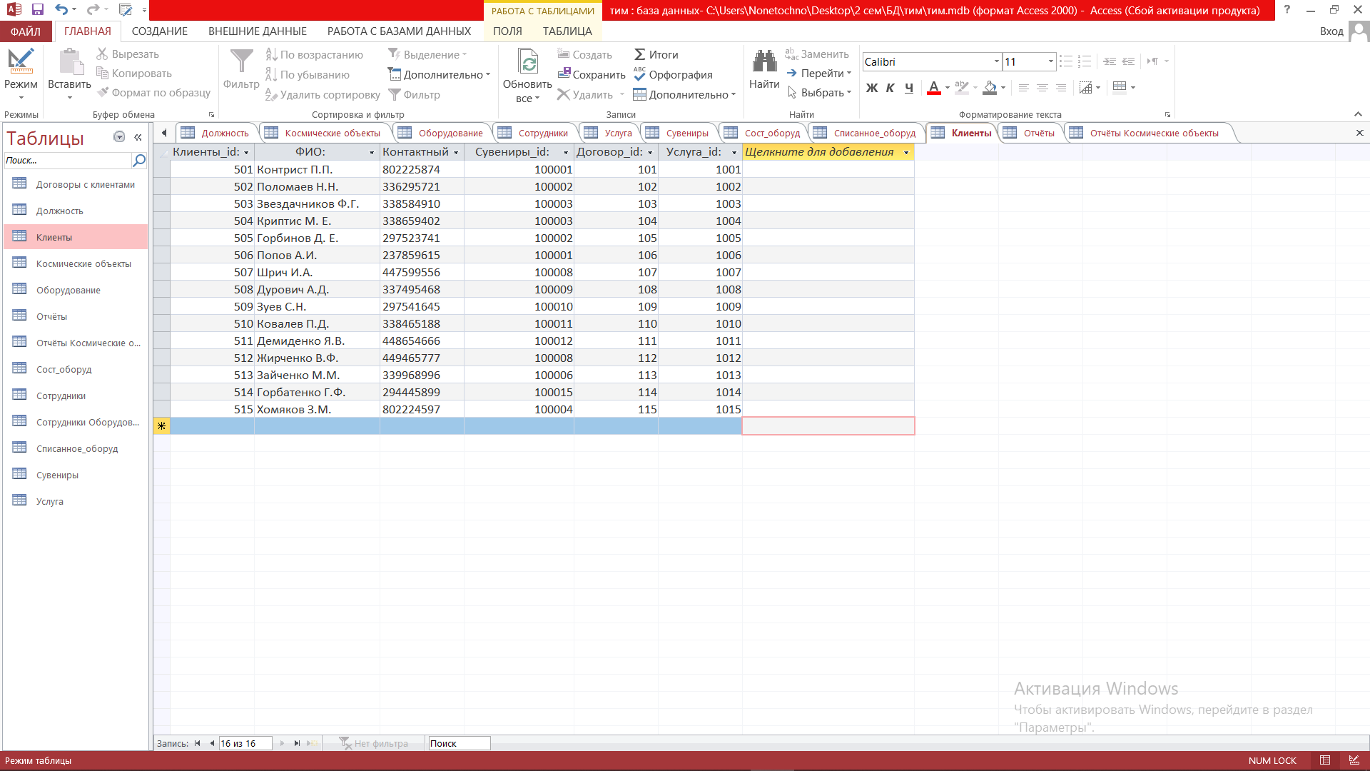

Рисунок 10 – Клиенты